Ресурсы о безопасности в Интернете
Список адресов страниц и сайтов, посвященных теме информационной безопасности в сети. Рекомендованные здесь ресурсы способствуют повышению осведомленности пользователей Интернета об их правах и обязанностях во время пребывания в глобальной сети, а также предоставляют полное и всестороннее описание вероятных случаев нарушения законов об информационной безопасности, эффективных способов решения данных проблем и предотвращения подобных ситуаций.
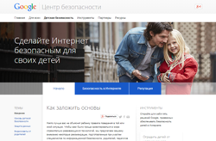 | Справочник по детской безопасности в Интернете  www.google.ru/familysafety  Справочник Google по детской безопасности в Интернете – это информационный портал, который работает в более чем пятидесяти странах мира и содержит информацию об инструментах безопасности Google (безопасный поиск, безопасный режим просмотра видео на канале YouTube, настройки возрастных фильтров для мобильных приложений и другое), а также рекомендации ведущих российских организаций, занимающихся вопросами детской безопасности. Сайт в Интернете: google.ru/familysafety.
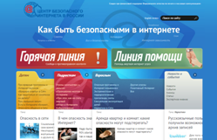 | Центр безопасного Интернета в России  www.saferunet.ru  Центр безопасного Интернета в России является уполномоченным российским членом Европейской сети Центров безопасного Интернета (Insafe), действующей в рамках Safer Internet Programme Европейской Комиссии и объединяющей национальные Центры безопасного Интернета стран ЕС и России. На портале размещена информация о различных типах интернет-рисков и рекомендации по их предотвращению. Организаторы проекта: Общественная палата Российской Федерации, Правозащитное движение «Сопротивление», Региональный Общественный Центр Интернет-Технологий. Сайт в Интернете:saferunet.ru.
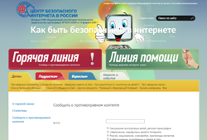 | Горячая линия Центра безопасного Интернета  http://www.saferunet.ru/post/hot_line.php  Горячая линия Центра безопасного Интернета в России позволяет любому пользователю сообщить о противоправном контенте в Сети. Аналитики «Горячей линии» осуществляют проверку всех сообщений и передают информацию хостинг- или контент-провайдеру (в ряде случаев – регистратору домена) с целью прекращения оборота противоправного контента, а также в установленных случаях – в правоохранительные органы. Линия работает по следующим основным категориям: сексуальная эксплуатация детей (детская порнография); деятельность преступников по завлечению жертв в Интернете (grooming); разжигание расовой, национальной и религиозной розни; пропаганда и публичное оправдание терроризма; киберунижение и киберпреследование; пропаганда наркотиков и их реализация через Интернет; интернет-мошенничество и программно-технические угрозы и другое. Сервис является анонимным, бесплатным и доступен по адресу www.saferunet.ru/post/hot_line.php
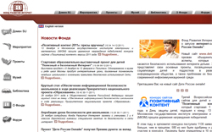 | Фонд Развития Интернет  www.fid.ru  Фонд Развития Интернет проводит специальные исследования, которые посвящены изучению психологии цифрового поколения России. Особое внимание уделяется проблемам безопасности детей и подростков в Интернете. Исследования Фонда затрагивают актуальные вопросы современного этапа развития информационного общества в России, на которые необходимо обратить внимание специалистам, исследователям, родителям и педагогам. Фонд выпускает ежеквартальный научно-публицистический журнал «Дети в информационном обществе» при научной поддержке Факультета психологии МГУ имени М.В.Ломоносова и Федерального института развития образования Министерства образования и науки РФ. Журнал для родителей, педагогов, психологов посвящен актуальным вопросам влияния современных инфокоммуникационных технологий на образ жизни, воспитание и личностное становление подрастающих поколений. Одновременно специалисты Фонда поддерживают службу телефонного и онлайн консультирования для детей и взрослых по проблемам безопасного использования Интернета и мобильной связи «Дети Онлайн». Сайт в Интернете: fid.ru.
Линия помощи «Дети Онлайн»
www.detionline.com
Линия помощи «Дети Онлайн» – служба телефонного и онлайн консультирования для детей и взрослых по проблемам безопасного использования Интернета и мобильной связи. На Линии помощи профессиональную психологическую и информационную поддержку оказывают психологи факультета психологии МГУ имени М.В.Ломоносова и Фонда Развития Интернет. Звонки по России бесплатные. Линия работает с 9 до 18 (по московскому времени) по рабочим дням. Тел.: 8-800-25-000-15.
email: helpline@detionline.com, сайт: detionline.com.
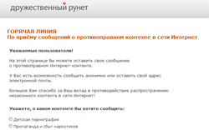 | Горячая линия по приему сообщений о противоправном контенте в сети Интернет  www.hotline.friendlyrunet.ru  Горячая линия по приему сообщений от пользователей Интернета о ресурсах, содержащих материалы с признаками противоправности, функционирует на базе Фонда «Дружественный Рунет». Специалисты горячей линии принимают и анализируют сообщения пользователей по двум категориям: детская порнография и пропаганда и сбыт наркотиков. Сервис является анонимным и бесплатным. Адрес горячей линии: hotline.friendlyrunet.ru

